**Яцук Андрей Янов (Jacuk Andrzey Kiryak)**

5 июля 1799 г – крещение (НИАБ 136-13-894, лист 39, №26/1799-р (ориг)), (РГИА 823-2-18, лист 270об,№24/1799-р (коп), НИАБ 136-13-938, лист 242об, №25/1799-р (коп)).

**НИАБ 136-13-894:** Лист 39. **Метрическая запись №26/1799-р (ориг).**

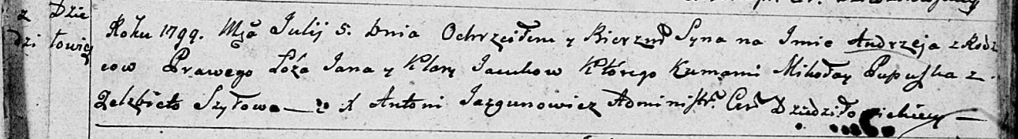

Дедиловичская Покровская церковь. 5 июля 1799 года. Метрическая запись о крещении.

Jacuk Andrzey – сын родителей с деревни Дедиловичи.

Jacuk Jan – отец.

Jacukowa Kłara – мать.

Pupuszka Mikołay– кум.

Szyłowa Elżbieta – кума.

Jazgunowicz Antoni – ксёндз.

**РГИА 823-2-18:** Лист 270об. **Метрическая запись №25/1799-р (коп).**

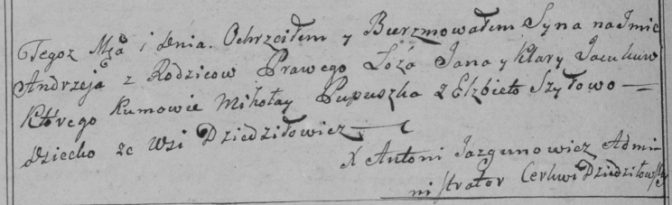

Дедиловичская Покровская церковь. [5 июля] 1799 года. Метрическая запись о крещении.

Jacuk Andrzey – сын родителей с деревни Дедиловичи.

Jacuk Jan – отец.

Jacukowa Klara – мать.

Pupuszka Mikołay – кум.

Szyłowa Elżbieta – кума.

Jazgunowicz Antoni – ксёндз.

**НИАБ 136-13-938:** Лист 242об. **Метрическая запись №25/1799-р (коп).**

(См. тж. НИАБ 136-13-894, лист 39, №26/1799-р (ориг); РГИА 823-2-18, лист 270об, №25/1799-р (коп))

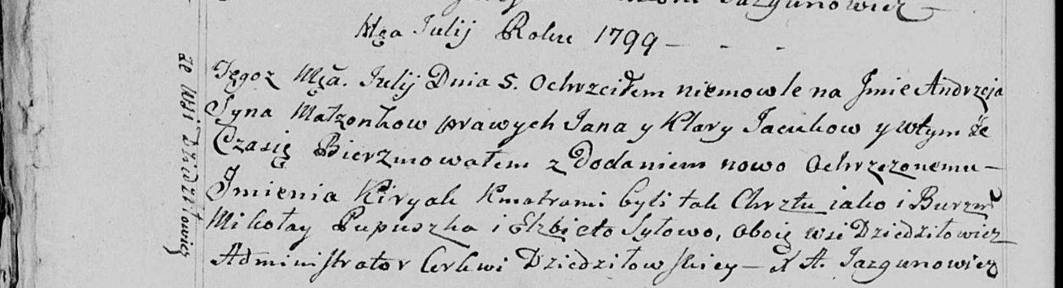

Дедиловичская Покровская церковь. 5 июля 1799 года. Метрическая запись о крещении.

Jacuk Andrzey Kiryak – сын родителей с деревни Дедиловичи.

Jacuk Jan – отец.

Jacukowa Klara – мать.

Pupuszka Mikołay – кум, с деревни Дедиловичи.

Szyłowa Elżbieta - кума, с деревни Дедиловичи.

Jazgunowicz Antoni – ксёндз.